电容器的电容
INCLUDEPICTURE "D:\\张梦梦\\同步\\物理\\人教必修第三册\\word\\课时对点练教师.TIF" \* MERGEFORMATINET INCLUDEPICTURE "../../../Administrator/Desktop/11.21/物理%20人教%20必修第三册/word/课时对点练教师.TIF" \* MERGEFORMAT INCLUDEPICTURE "课时对点练教师.TIF" \* MERGEFORMAT 
INCLUDEPICTURE "D:\\张梦梦\\同步\\物理\\人教必修第三册\\word\\基础对点练.TIF" \* MERGEFORMATINET INCLUDEPICTURE "../../../Administrator/Desktop/11.21/物理%20人教%20必修第三册/word/基础对点练.TIF" \* MERGEFORMAT INCLUDEPICTURE "基础对点练.TIF" \* MERGEFORMAT 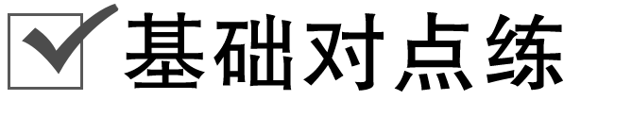
考点一 电容的理解
1．下列关于电容器及其电容的叙述正确的是( )
A．任何两个彼此绝缘而又相互靠近的导体，就组成了电容器，跟这两个导体是否带电无关
B．电容器所带的电荷量是指每个极板所带电荷量的代数和
C．电容器的电容与电容器所带电荷量成反比
D．一个固定电容器的电荷量增加ΔQ＝1.0×10^{－6} C时，两板间电压升高10 V，则电容器的电容无法确定
答案 A
解析 电容器是储存电荷的容器，它里面有无电荷不影响其储存电荷的能力，A正确；电容器所带电荷量指任一极板所带电荷量的绝对值，B错误；电容器的电容由电容器本身决定，不随所带电荷量的变化而变化，C错误；由C＝＝可求电容器的电容，D错误．
2．对电容C＝，以下说法正确的是( )
A．电容器充电电荷量越多，电容增加越大
B．电容器的电容跟它两极板间所加电压成反比
C．电容器的电容越大，所带电荷量就越多
D．对于确定的电容器，它所充的电荷量跟它两极板间所加电压的比值保持不变
答案 D
解析 电容是描述电容器容纳电荷本领的物理量，一旦电容器确定了，电容C便不再变化．C＝是定义式，不是决定式，无论带电荷量Q和电压U如何变化，其比值始终不变，故D正确，A、B、C错误．
3．(多选)下列关于电容的说法正确的是( )
A．电容是反映电容器容纳电荷本领的物理量
B．电容器A的电容比B的大，说明A的带电荷量比B多
C．电容在数值上等于使两极板间的电势差为1 V时电容器需要带的电荷量
D．由公式C＝知，若电容器两极板间电压为10 V，极板带电荷量为2×10^{－5} C，则电容器电容大小为5×10⁵ F
答案 AC
解析 电容反映电容器容纳电荷本领的大小，A对；电容器A的电容比B的大，只能说明电容器A容纳电荷的本领比B强，与带电荷量多少无关，B错；根据电容的定义式可知C对；电压为10 V，电荷量为2×10^{－5} C时，电容C＝＝2×10^{－6} F，D错．
考点二 电容的计算
4．一个电容器带电荷量为Q时，两极板间电压为U，若使其带电荷量增加4.0×10^{－7} C时，它两极板间的电势差增加20 V，则它的电容为( )
A．1.0×10^{－8} F B．2.0×10^{－8} F
C．4.0×10^{－8} F D．8.0×10^{－8} F
答案 B
解析 C＝＝ F＝2.0×10^{－8} F．故选B.
5．如图1所示，为某一电容器中所带电荷量和两端电压之间的关系图线，若将该电容器两端的电压从 40 V降低到36 V，对电容器来说正确的是( )
INCLUDEPICTURE "D:\\张梦梦\\同步\\物理\\人教必修第三册\\word\\10-97.TIF" \* MERGEFORMATINET INCLUDEPICTURE "../../../Administrator/Desktop/11.21/物理%20人教%20必修第三册/word/10-97.TIF" \* MERGEFORMAT INCLUDEPICTURE "10-97.TIF" \* MERGEFORMAT 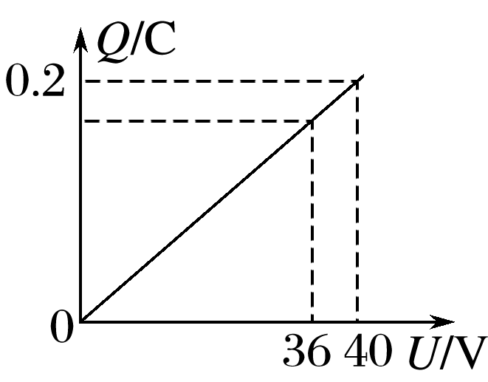
图1
A．是充电过程
B．是放电过程
C．该电容器的电容为5×10^{－2} F
D．该电容器的电荷量变化量为0.2 C
答案 B
解析 由Q＝CU知，U降低，则Q减小，故为放电过程，A错，B对；C＝＝ F＝5×10^{－3} F，C错；ΔQ＝CΔU＝5×10^{－3}×4 C＝0.02 C，D错．
考点三 电容器的动态分析
6.如图2所示的实验装置中，平行板电容器的极板A与一灵敏静电计相接，极板B接地．若极板B稍向上移动一点，由观察到的静电计指针变化作出平行板电容器电容变小的结论的依据是( )
INCLUDEPICTURE "D:\\张梦梦\\同步\\物理\\人教必修第三册\\word\\10-99.TIF" \* MERGEFORMATINET INCLUDEPICTURE "../../../Administrator/Desktop/11.21/物理%20人教%20必修第三册/word/10-99.TIF" \* MERGEFORMAT INCLUDEPICTURE "10-99.TIF" \* MERGEFORMAT 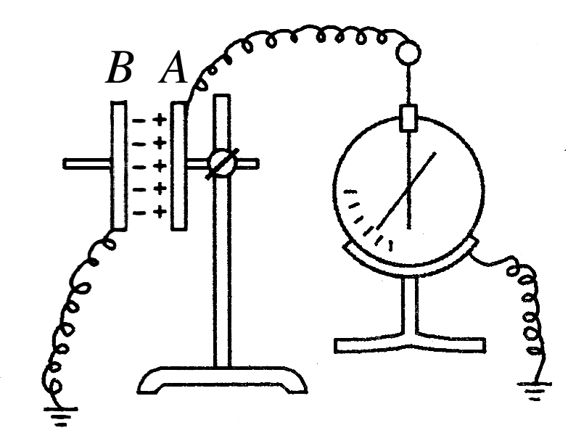
图2
A．两极板间的电压不变，极板上的电荷量变小
B．两极板间的电压不变，极板上的电荷量变大
C．极板上的电荷量几乎不变，两极板间的电压变小
D．极板上的电荷量几乎不变，两极板间的电压变大
答案 D
解析 静电计指针指示的不是电容器带电荷量Q的大小，而是电容器两极板间的电压U，当静电计指针变化时表示电容器上的电压变化，当极板B稍向上移动一点时，实验表明静电计指针的偏角变大，即两极板间的电压变大，由于极板上的电荷量几乎不变，由电容定义式C＝可知，平行板电容器的电容将减小，故D正确．
7．极板间距为d的平行板电容器所带电荷量为Q时，两极板间电势差为U₁，两极板间场强为E₁.现将电容器所带电荷量变为2Q，极板间距变为d，其他条件不变，这时两极板间电势差为U₂，两极板间场强为E₂，下列说法正确的是( )
A．U₂＝U₁，E₂＝E₁ B．U₂＝2U₁，E₂＝4E₁
C．U₂＝U₁，E₂＝2E₁ D．U₂＝2U₁，E₂＝2E₁
答案 C
解析 由公式E＝、C＝和C∝可得E∝，所以Q加倍，E也加倍，再由U＝Ed可得U相等，C正确．
8.利用电容传感器可检测矿井渗水，及时发出安全警报，从而避免事故的发生．如图3所示是一种通过测量电容器电容的变化来检测矿井中液面高低的仪器原理图，A为位置固定的导体芯，B为导体芯外面的一层绝缘物质，C为导电液体(矿井中含有杂质的水)，A、B、C构成电容器．若矿井渗水(导电液体深度h增大)，则电流( )
INCLUDEPICTURE "D:\\张梦梦\\同步\\物理\\人教必修第三册\\word\\10-98.TIF" \* MERGEFORMATINET INCLUDEPICTURE "../../../Administrator/Desktop/11.21/物理%20人教%20必修第三册/word/10-98.TIF" \* MERGEFORMAT INCLUDEPICTURE "10-98.TIF" \* MERGEFORMAT 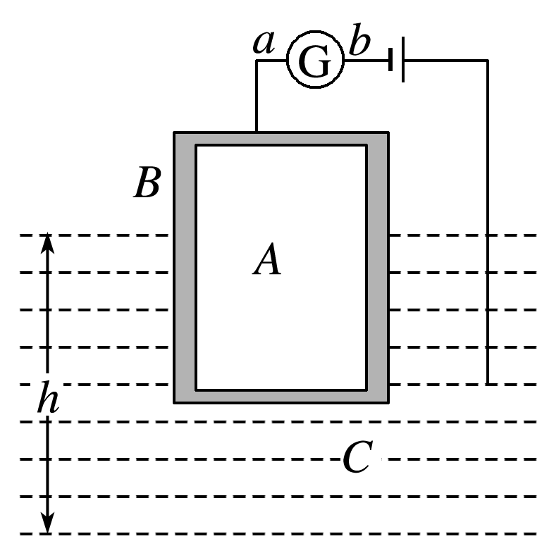
图3
A．从b向a，A、B、C构成的电容器放电
B．从a向b，A、B、C构成的电容器放电
C．从b向a，A、B、C构成的电容器充电
D．从a向b，A、B、C构成的电容器充电
答案 D
9.如图4所示，一平行板电容器的两极板与电压恒定的电源相连，极板水平放置，在下极板上放置一定厚度的金属板，有一带电粒子静止在电容器内部空间的P点，当把金属板从电容器中快速抽出的瞬间，下列说法正确的是( )
INCLUDEPICTURE "D:\\张梦梦\\同步\\物理\\人教必修第三册\\word\\10-100.TIF" \* MERGEFORMATINET INCLUDEPICTURE "../../../Administrator/Desktop/11.21/物理%20人教%20必修第三册/word/10-100.TIF" \* MERGEFORMAT INCLUDEPICTURE "10-100.TIF" \* MERGEFORMAT 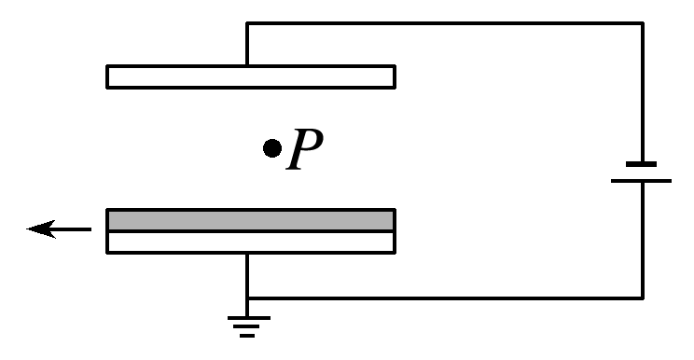
图4
A．电容器的电容减小 B．电容器极板上的电荷量增多
C．极板间的电场强度不变 D．P点的电势升高
答案 A
解析 下极板上放置一定厚度的金属板，金属板出现静电感应，相当于减小了两极板间距离，抽出金属板，相当于两极板间距离变大，由电容的决定式C＝，可知电容C减小，故A正确；根据电荷量Q＝CU，电压不变，电容减小，所以电容器极板上的电荷量减小，故B错误；由于电容器与电源相连，因此极板间的电压U不变，由E＝，知极板间的电场强度变小，故C错误；P点与上极板之间的电压变小，P与下极板之间的电势差变大，故P点电势降低，D错误．
INCLUDEPICTURE "D:\\张梦梦\\同步\\物理\\人教必修第三册\\word\\能力综合练.TIF" \* MERGEFORMATINET INCLUDEPICTURE "../../../Administrator/Desktop/11.21/物理%20人教%20必修第三册/word/能力综合练.TIF" \* MERGEFORMAT INCLUDEPICTURE "能力综合练.TIF" \* MERGEFORMAT 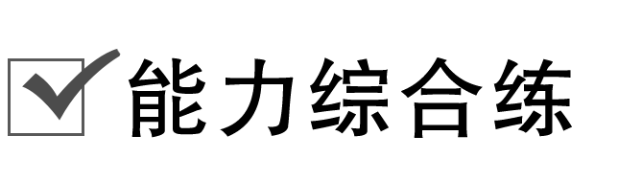
10.(多选)如图5所示，两块水平放置的平行正对的金属板a、b分别与电池两极相连，开始时开关S闭合，发现在距两板距离相等的P点有一个带电液滴处于静止状态，然后断开开关，并将b板向下平移一小段距离，稳定后，下列说法中正确的是( )
INCLUDEPICTURE "D:\\张梦梦\\同步\\物理\\人教必修第三册\\word\\10-104.TIF" \* MERGEFORMATINET INCLUDEPICTURE "../../../Administrator/Desktop/11.21/物理%20人教%20必修第三册/word/10-104.TIF" \* MERGEFORMAT INCLUDEPICTURE "10-104.TIF" \* MERGEFORMAT 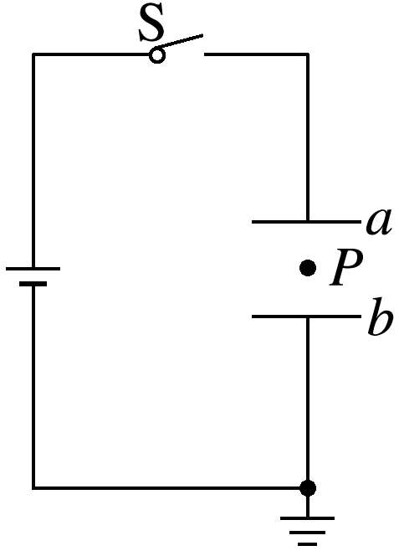
图5
A．液滴将加速向下运动
B．液滴将保持不动
C．P点电势升高，液滴在P点时电势能减小
D．P点电势升高，液滴在P点时电势能增大
答案 BC
解析 断开S后，电容器带电荷量Q不变，由E＝＝知E不变，则液滴受到的静电力不变，液滴将保持不动，B正确，A错误；由φ_{P}＝U_{Pb}＝Ed_{Pb}知，因d_{Pb}增大，所以P点电势升高，液滴带负电，故液滴在P点的电势能减小，C正确，D错误．
11.如图6所示，一平行板电容器接在U＝12 V的直流电源上，电容C＝3.0×10^{－10} F，两极板间距离d＝1.20×10^{－3} m，g取10 m/s²，求：
INCLUDEPICTURE "D:\\张梦梦\\同步\\物理\\人教必修第三册\\word\\10-105.TIF" \* MERGEFORMATINET INCLUDEPICTURE "../../../Administrator/Desktop/11.21/物理%20人教%20必修第三册/word/10-105.TIF" \* MERGEFORMAT INCLUDEPICTURE "10-105.TIF" \* MERGEFORMAT 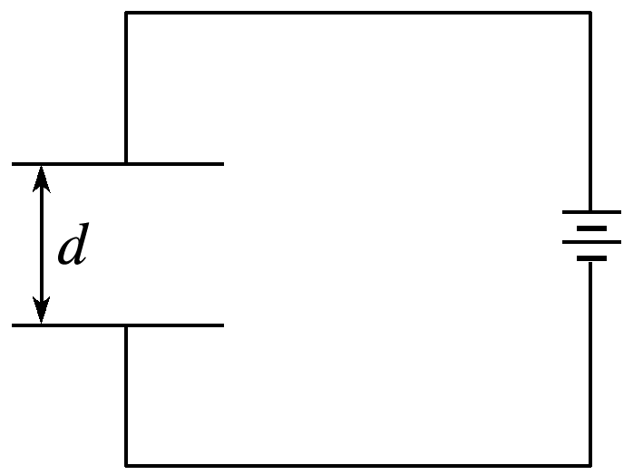
图6
(1)该电容器所带电荷量；
(2)若板间有一带电微粒，其质量m＝2.0×10^{－3} kg，恰在板间处于静止状态，则该微粒带电荷量为多少？带何种电荷？
答案 (1)3.6×10^{－9} C (2)2.0×10^{－6} C 负电荷
解析 (1)由公式C＝得Q＝CU＝3.0×10^{－10}×12 C＝3.6×10^{－9} C.
(2)带电微粒恰在极板间静止，则带电微粒带负电，并且有qE＝mg，而E＝，
解得q＝＝ C
＝2.0×10^{－6} C.
12.如图7所示，平行板电容器的两个极板A、B水平放置且接在电压为60 V的恒压电源正、负极上，两极板间距离为3 cm，电容器带电荷量为6×10^{－8} C，A极板接地．求：
INCLUDEPICTURE "D:\\张梦梦\\同步\\物理\\人教必修第三册\\word\\10-106.TIF" \* MERGEFORMATINET INCLUDEPICTURE "../../../Administrator/Desktop/11.21/物理%20人教%20必修第三册/word/10-106.TIF" \* MERGEFORMAT INCLUDEPICTURE "10-106.TIF" \* MERGEFORMAT 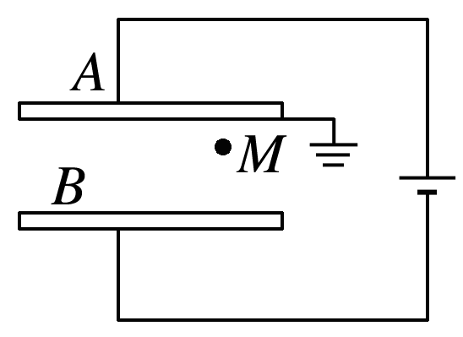
图7
(1)平行板电容器的电容；
(2)平行板电容器两极板之间的电场强度；
(3)距B板2 cm的M点处的电势．
答案 (1)1×10^{－9} F (2)2×10³ V/m 方向竖直向下
(3)－20 V
解析 (1)平行板电容器的电容C＝＝ F＝1×10^{－9} F.
(2)两极板之间为匀强电场，则E＝＝V/m＝2×10³ V/m，方向竖直向下．
(3)M点与A板间距离为d_{AM}＝d－d_{BM}＝1 cm＝0.01 m
A与M间电势差U_{AM}＝Ed_{AM}＝20 V
又U_{AM}＝φ_{A}－φ_{M}，φ_{A}＝0，可得φ_{M}＝－20 V.
INCLUDEPICTURE "D:\\张梦梦\\同步\\物理\\人教必修第三册\\word\\拓展提升练.TIF" \* MERGEFORMATINET INCLUDEPICTURE "../../../Administrator/Desktop/11.21/物理%20人教%20必修第三册/word/拓展提升练.TIF" \* MERGEFORMAT INCLUDEPICTURE "拓展提升练.TIF" \* MERGEFORMAT 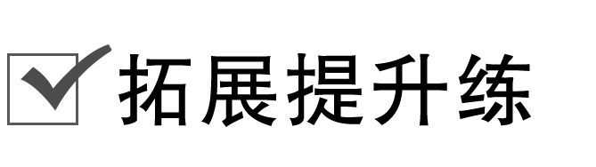
13.一平行板电容器充电后与电源断开，负极板接地．两极板间有一个正试探电荷固定在P点，如图8所示．以C表示电容器的电容、E表示两极板间的电场强度、φ表示P点的电势，E_{p}表示正电荷在P点的电势能．若正极板保持不动，将负极板缓慢向右平移一小段距离x₀的过程中，各物理量与负极板移动距离x的关系图像正确的是( )
INCLUDEPICTURE "D:\\张梦梦\\同步\\物理\\人教必修第三册\\word\\10-101.TIF" \* MERGEFORMATINET INCLUDEPICTURE "../../../Administrator/Desktop/11.21/物理%20人教%20必修第三册/word/10-101.TIF" \* MERGEFORMAT INCLUDEPICTURE "10-101.TIF" \* MERGEFORMAT 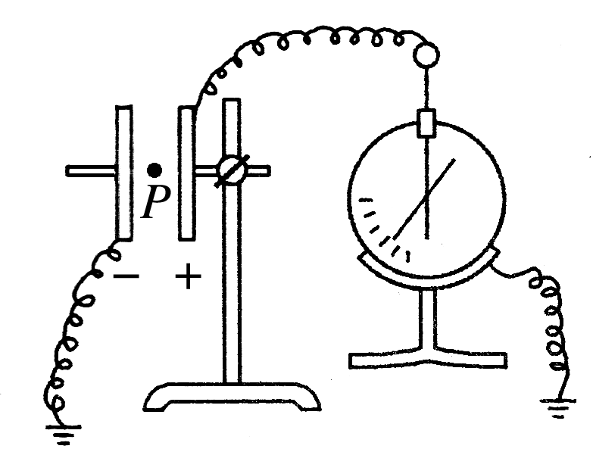
图8
INCLUDEPICTURE "D:\\张梦梦\\同步\\物理\\人教必修第三册\\word\\10-102.TIF" \* MERGEFORMATINET INCLUDEPICTURE "../../../Administrator/Desktop/11.21/物理%20人教%20必修第三册/word/10-102.TIF" \* MERGEFORMAT INCLUDEPICTURE "10-102.TIF" \* MERGEFORMAT 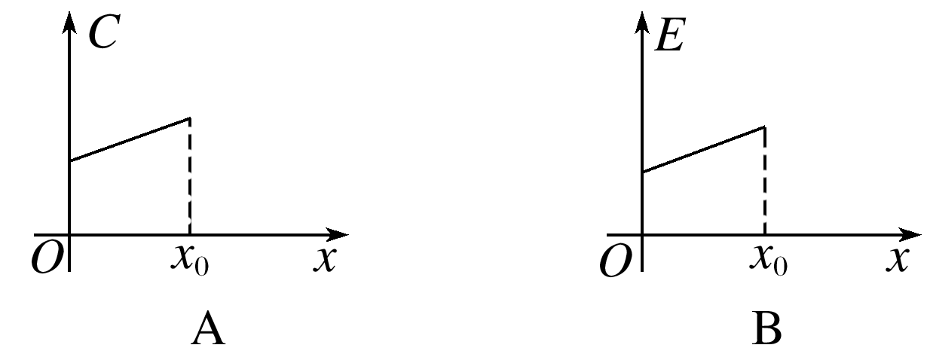
INCLUDEPICTURE "D:\\张梦梦\\同步\\物理\\人教必修第三册\\word\\10-103.TIF" \* MERGEFORMATINET INCLUDEPICTURE "../../../Administrator/Desktop/11.21/物理%20人教%20必修第三册/word/10-103.TIF" \* MERGEFORMAT INCLUDEPICTURE "10-103.TIF" \* MERGEFORMAT 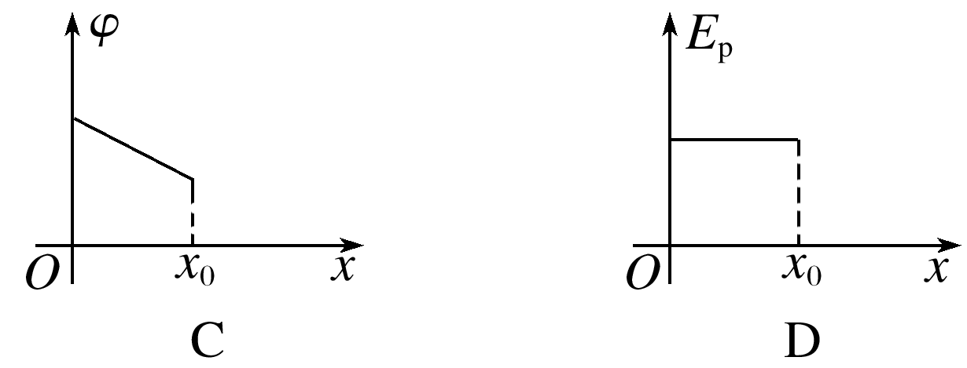
答案 C
解析 由平行板电容器的电容C＝可知d减小时，C变大，但不是一次函数，即C－x图像不可能为直线，A错误；在电容器两极板所带电荷量一定的情况下，U＝，E＝＝，E与d无关，即与x无关，E－x图像为平行于横轴的直线，B错误；在负极板接地的情况下，设P点最初到负极板的距离为l，则平移后P点的电势为φ＝E(l－x)，即φ－x图像为向下倾斜的直线，C正确；正电荷在P点的电势能E_{p}＝qφ＝qE(l－x)，即E_{p}－x图像为向下倾斜的直线，D错误．

